Федеральное государственное бюджетное образовательное учреждение высшего

образования

«Чувашский государственный университет им. И.Н. Ульянова»

Кафедра вычислительной техники

Лабораторная работа № 5

Функция. Перегрузка функций. Шаблоны функций.

Вариант 9

Выполнил: Иванов В.С.

студент группы ИВТ-41-22

Проверил: кандидат технических наук

Обломов Игорь Александрович

Чебоксары, 2023

**Цель работы**: изучить функции; получить практические навыки программирования задач с использованием функций.

**Теория:**

*Функция* – это именованная последовательность описаний и операторов, выполняющая законченное действие. Функция в С++ понимается как простейший способ модульности программы.

Функция, перед ее вызовом, должна быть объявлена и определена. Объявление функции (прототип, заголовок) содержит имя функции, тип возвращаемого результата и список параметров.

Механизм передачи параметров функции является основным способом обмена информацией между функциями. Различают два способа передачи параметров в функцию: *по значению и по адресу*. При передаче по значению в стек заносятся копии фактических параметров и функция работает именно с копиями. Любые изменения параметров не приведут к изменению исходных значений. При передаче по адресу в стеке формируются копии адресов параметров, а функция осуществляет доступ к параметрам по полученным копиям. Как результат функция может изменить значения исходных параметров.

*Передача массивов* в функцию как параметров, а также получение массива как результата работы функции, разрешается только через указатели.

*При передаче многомерных массивов* все размерности должны передаваться в качестве параметров.

В языке С++ нельзя передать функцию в качества параметра другой функции, но *указатель на функцию* передать можно. Для этого необходимо объявить указатель на функцию. Рассмотрим на примере.

Функция называется *рекурсивной*, если она вызывает саму себя. Классический пример рекурсивной функции – вычисление факториала числа.

long factorial(long n)

{

If(n==0||n++1) return 1;

return (n + factorial (n -1));

}

*Перегружаемые функции*, то есть, функции с одним именем – одна из особенностей языка С++, позволяющая выполнить один и тот же алгоритм для параметров разного типа. Перегружаемые функции позволяют реализовать слабую форму *полиморфизма* – одну из основ ООП. Компилятор самостоятельно определяет, какую именно функцию вызвать по типу фактических параметров.

Более универсальным средством параметризации алгоритма являются *шаблоны функций*.

**Выполнение работы:**

***Задание №1.*** *Передача в функцию параметров стандартных типов.* Написать функцию вывода таблицы значения функции из лабораторной работы №2 для аргументов, изменяющихся в заданных пределах с заданным шагом, с точностью ε. Значение аргумента и точность передать в качестве параметров функции.

*Результат функции:*

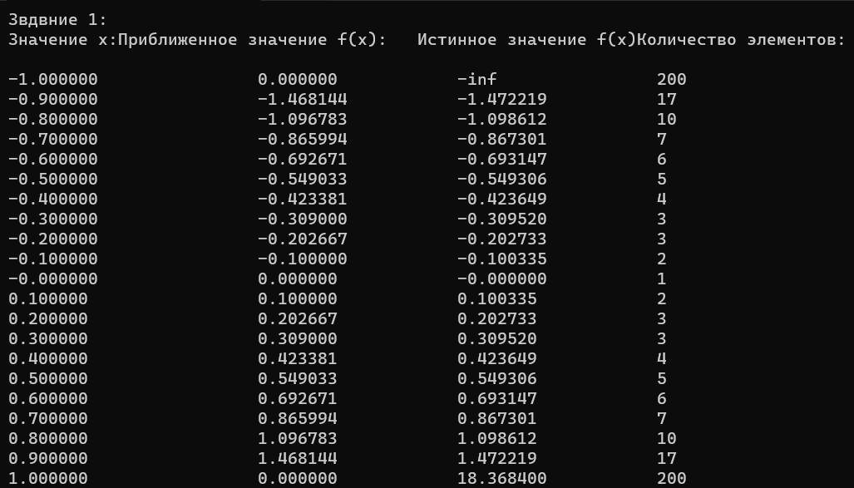

***Задание №2.*** *Передача в функцию указателя на функцию.* Пользуясь функцией из задания №1, объявить указатель на нее и передать его как параметр некоторой другой функции.



***Задание №3.*** *Передача одномерных массивов в функцию.* Пользуясь массивом, определенным в пункте А лабораторной работы №3, определить функции, реализующие подпункты данного пункта.

*Вывод функции:*

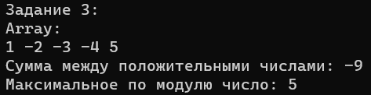

***Задание №4.*** *Передача строк в функцию*. Определить функцию, считывающую строку символов (длина строки не более 100 символов), подсчитать, сколько в каждой строке числовых символов.

*Результат функции:*

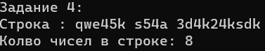

***Задание №5.*** *Передача многомерных массивов в функцию.* Пользуясь массивом, определенным в пункте В лабораторной работы №3, определить функции, реализующие подпункты данного пункта.

*Вывод функции*

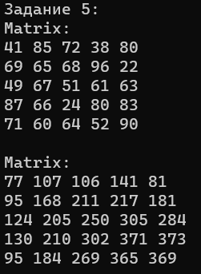

***Задание №6.*** *Передача структур в функцию*. Определить функцию, получающую в качестве аргумента структуру и выводящую поля данной структуры.

*Функция:*

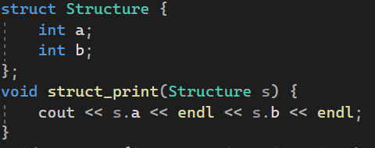

*Вывод функции:*

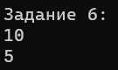

***Задание №7***. *Рекурсивные функции*. Написать функцию упорядочивания массива по возрастанию, используя рекурсию.

*Выполнение функции:*

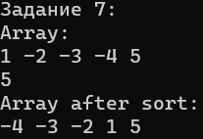

***Задание №8.*** *Перегружаемые функции*. Пользуясь заданием №3 данной работы, перегрузить функцию для массивов типов int и double.

*Вывод:*

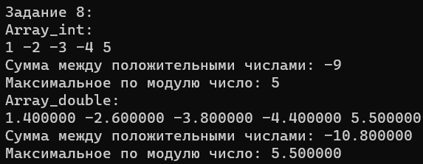

***Задание №9.*** *Шаблоны функции*. Определить шаблон функции, реализующий подпункт 1 пункта В (или пункт В) лабораторной работы №3 для произвольных арифметических типов. Вызвать шаблон как обычную функцию и со спецификатором шаблона.

*Шаблон функции:*

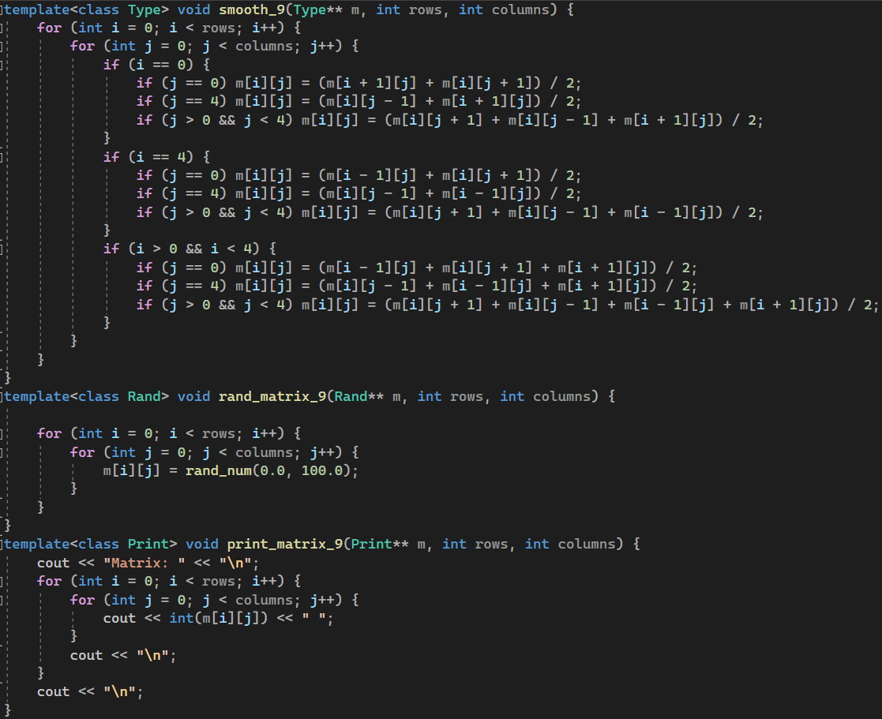

**Вывод:** изучил функции; укрепил практические навыки программирования задач с использованием функций.